

DESARROLLO DE APLICACIONES MÓVILES
PROYECTO FINAL INTEGRADOR

ROMÁN RÍOS
CONSIGNA
Desarrollá una aplicación que tenga un solo activity que cumpla con las siguientes premisas:

Contenga una única pantalla (sin importar el layout elegido) con:
• 2 cuadros de textos (EditText)
• 1 botón con el texto “comparar”
• 1 texto (TextView) que en el que se escriba el resultado de la acción al presionar el botón.

Asegurarse de que:
1. Utiliza MVVM
2. Tiene al menos un test unitario
3. Tiene al menos un test de UI

Función de la aplicación
Cuando el usuario hace clic en el botón “comparar” debe comparar la entrada de ambos cuadros de texto y escribir en el texto (TextView) si ambas cadenas de caracteres son iguales o no.

Requerimientos
1. Usá un repositorio de GitHub pages para subir tu proyecto (Repositorio app laboratorio: https://github.com/eaceto/ticmas-lab-android Con lo visto en el último módulo del curso, vas a poder subir sin problema tu proyecto a la web.
2. Generá un archivo .doc con lo planteado en la consigna y el link de tu entregable.
3. Luego, subilo en el bloque "Proyectos" que se encuentra en la página principal del curso, en la plataforma.
CREANDO EL NUEVO PROYECTO
Para cumplir con lo solicitado en la consigna, creé un nuevo proyecto con las siguientes especificaciones:
Plantilla: Empty Views Activity
Nombre: Proyecto Final
Package Name: com.ticmas.romanrios.proyectofinal
SDK mínimo: API 21 – Android 5.0 (Lollipop)
Lenguaje: Kotlin

DISEÑANDO LA UI
Luego diseñé la UI con los elementos visuales solicitados, para esto edité el archivo activity_main.xml ubicado en .app/res/layout/
Adicionalmente agregué el logo de Ticmas y el nombre del curso.
Solo emplea un LinearLayout, es sencilla y se acomoda bien a distintos formatos de pantalla y orientaciones.
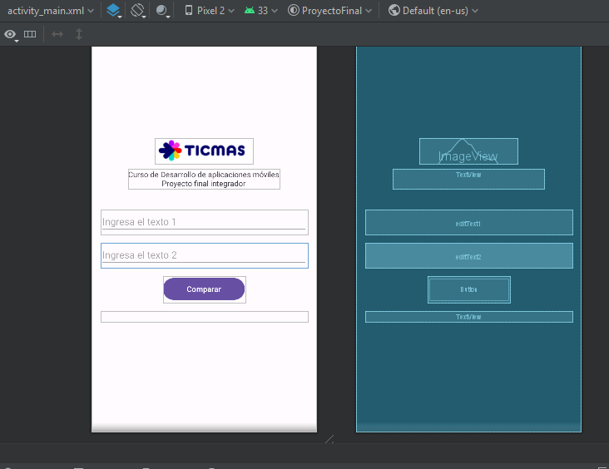

DEPENDENCIAS
Previamente revisé si tenía las dependencias necesarias en ‘gradle.bundle’ comparando mi proyecto con el ejemplo de Laboratorio que vimos en el cursado, algunas ya se encontraban presente en mi archivo, otras tuve que agregarlas, realicé una pequeña investigación para tener presente para qué sirven y luego poder removerlas en el futuro si no llegara a usarlas.
Dependencias para Kotlin y Coroutines:
implementation "androidx.fragment:fragment-ktx:1.5.4":
Proporciona extensiones de Kotlin para trabajar con fragments.
implementation "androidx.activity:activity-ktx:1.6.1":
Proporciona extensiones de Kotlin para trabajar con activities.
implementation "androidx.lifecycle:lifecycle-viewmodel-ktx:2.5.1":
Proporciona extensiones de Kotlin para trabajar con ViewModel del ciclo de vida.
implementation "androidx.lifecycle:lifecycle-livedata-ktx:2.5.1":
Proporciona extensiones de Kotlin para trabajar con LiveData del ciclo de vida.
implementation 'org.jetbrains.kotlinx:kotlinx-coroutines-android:1.6.1':
Proporciona soporte para Coroutines en Android.

Dependencias para testing:
testImplementation "org.jetbrains.kotlinx:kotlinx-coroutines-test:1.6.1":
Proporciona clases de ayuda para testing de Coroutines.
testImplementation "androidx.arch.core:core-testing:2.1.0":
Proporciona clases de ayuda para testing de componentes LiveData.
androidTestImplementation 'com.android.support.test:rules:1.0.2':
Proporciona reglas y funcionalidades para testing de Android.
androidTestImplementation 'com.android.support.test:runner:1.0.2':
Proporciona el runner necesario para realizar pruebas instrumentadas.
androidTestImplementation 'androidx.test.ext:junit:1.1.5':
Proporciona clases de ayuda para testing de JUnit 4 en pruebas instrumentadas.
androidTestImplementation 'androidx.test.espresso:espresso-core:3.5.1':
Proporciona clases y métodos para realizar pruebas de UI utilizando Espresso.
testImplementation 'junit:junit:4.13.2':
Proporciona la biblioteca de JUnit para realizar pruebas unitarias.

Dependencias para componentes de diseño:
implementation 'androidx.core:core-ktx:1.8.0':
Extensiones de Kotlin para trabajar con bibliotecas de compatibilidad de Android.
implementation 'androidx.appcompat:appcompat:1.4.1':
Compatibilidad con versiones anteriores de Android.
implementation 'com.google.android.material:material:1.5.0':
Proporciona estilos y componentes de diseño de Material Design para la UI.
implementation 'androidx.constraintlayout:constraintlayout:2.1.4':
Proporciona una biblioteca para trabajar con el diseño de constraints en las vistas.
PROGRAMANDO LA FUNCIONALIDAD DE LA APLICACIÓN
La aplicación debe cumplir la función solicitada respetando la arquitectura MVVM y los principios SOLID. Los archivos deben tener responsabilidades únicas y bien definidas, que faciliten el mantenimiento y la escalabilidad del código.
De esta manera, organicé mi código en los siguientes archivos:
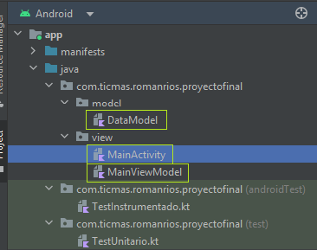
DataModel.kt
Ubicado en ./app/java/com.ticmas.romanrios.proyectofinal/model/
Define el modelo de datos DataModel que contiene las propiedades text1, text2 y tvResult. Su única responsabilidad es definir la estructura de datos.

MainActivity.kt
Ubicado en ./app/java/com.ticmas.romanrios.proyectofinal/view/
Representa la actividad principal de la aplicación y se encarga de la interacción con la interfaz de usuario. Interactúa con el ViewModel (MainViewModel) a través del patrón de observación (LiveData) para obtener el resultado de la comparación de textos y actualizar la interfaz de usuario en consecuencia.

MainViewModel.kt
Ubicado en ./app/java/com.ticmas.romanrios.proyectofinal/view/
Representa el ViewModel de la aplicación, que actúa como intermediario entre la actividad y el modelo de datos. Contiene la lógica de negocio para la comparación de textos y expone el resultado a través de LiveData para que la actividad pueda observarlo.
CAPTURAS
Luego de algunos ajustes en el código ya tengo mi aplicación funcionando, aquí algunas capturas de la aplicación corriendo en mi celular Android físico:

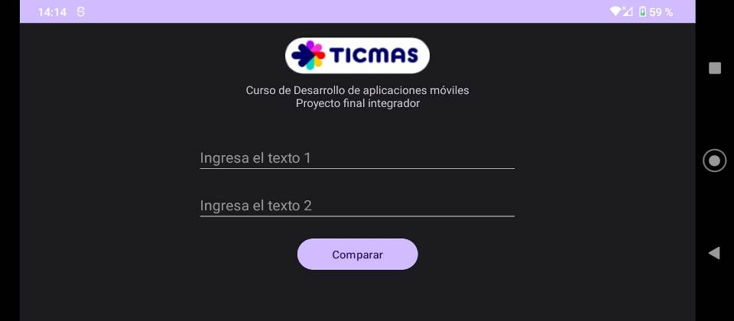
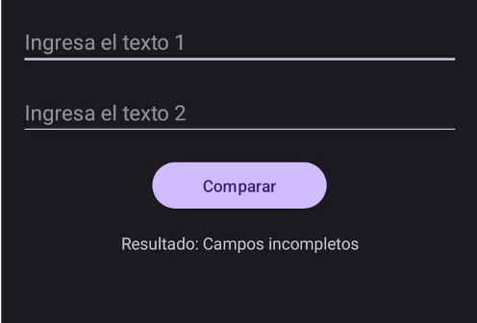
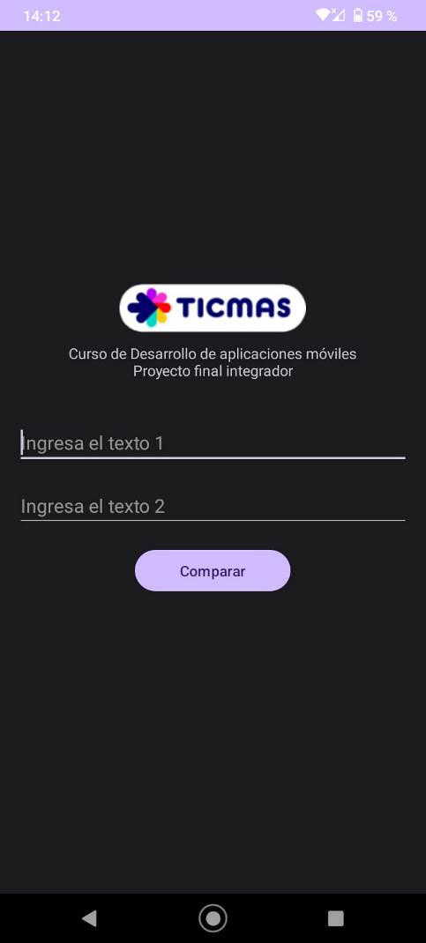
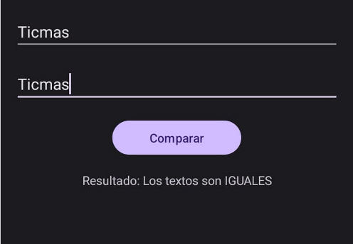
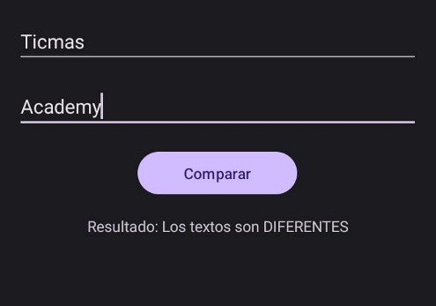
TEST UNITARIO
El siguiente paso es programar los test.
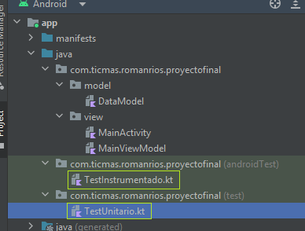
TestUnitario.kt
Ubicado en ./app/java/com.ticmas.romanrios.proyectofinal (test)
- mainViewModel_TestCompareTexts_EmptyFields(): Verifica si la función compareTexts() del MainViewModel maneja correctamente el caso en que ambos campos de texto están vacíos. Comprueba si el resultado mostrado en el LiveData result es "Campos incompletos".
- mainViewModel_TestCompareTexts_EqualTexts(): Verifica si la función compareTexts() del MainViewModel maneja correctamente el caso en que ambos campos de texto son iguales. Comprueba si el resultado mostrado en el LiveData result es "Los textos son IGUALES".
- mainViewModel_TestCompareTexts_DifferentTexts(): Verifica si la función compareTexts() del MainViewModel maneja correctamente el caso en que los campos de texto son diferentes. Comprueba si el resultado mostrado en el LiveData result es "Los textos son DIFERENTES".
TEST INSTRUMENTADO
TestInstrumentado.kt
Ubicado en ./app/java/com.ticmas.romanrios.proyectofinal (androidTest)
- mainActivity_compareTextsEqual(): Verifica si la actividad MainActivity muestra correctamente el resultado "Los textos son IGUALES" cuando se ingresan textos iguales en los EditText y se hace clic en el botón "comparar". Utiliza Espresso para interactuar con los elementos de la interfaz de usuario y verificar que el resultado se muestre correctamente en el TextView.
- mainActivity_compareTextsDifferent(): Verifica si la actividad MainActivity muestra correctamente el resultado "Las textos son DIFERENTES" cuando se ingresan textos diferentes en los EditText y se hace clic en el botón "comparar". Utiliza Espresso para interactuar con los elementos de la interfaz de usuario y verificar que el resultado se muestre correctamente en el TextView.
- mainActivity_compareTextsEmptyFields(): Verifica si la actividad MainActivity muestra correctamente el resultado "Campos incompletos" cuando no se ingresa texto en los EditText y se hace clic en el botón "comparar". Utiliza Espresso para interactuar con los elementos de la interfaz de usuario y verificar que el resultado se muestre correctamente en el TextView.
ÍCONOS
Para finalizar, se crearon los íconos para la aplicación utilizando Asset Studio. Se ubican automáticamente en sus carpetas correspondientes en .app/res/mipmap/
Utilicé el logo de Ticmas como imagen foreground y un color plano blanco como background.

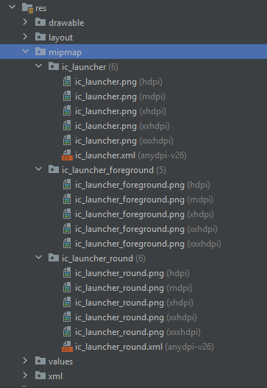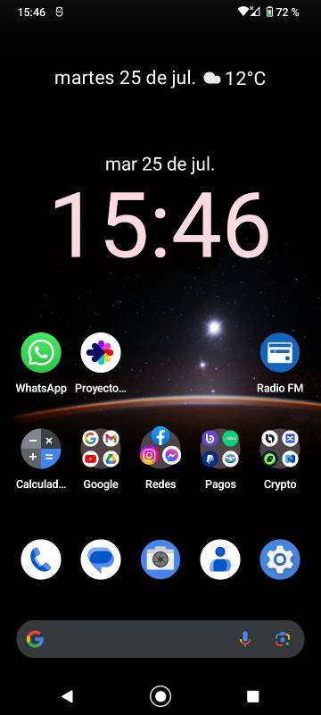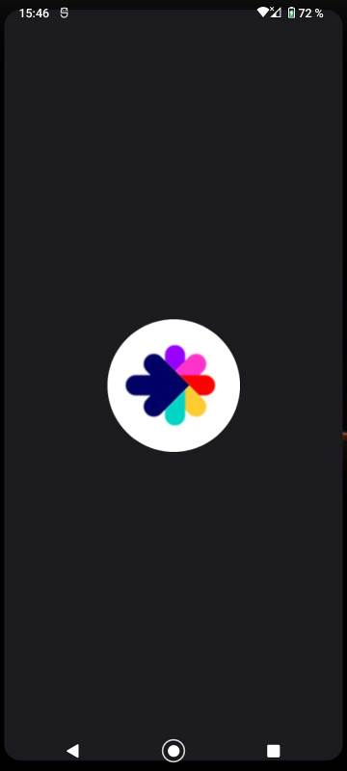

La aplicación ya se encuentra lista para poder construir un APK o un Bundle, ser firmada y distribuida.

